

Sordmark

Manual de Usuario

Versión: 0100

Fecha: 06/08/2019

Contenido

1 DESCRIPCIÓN DEL SISTEMA 3

1.1 Objeto 3

1.2 Alcance 3

1.3 Requerimientos 3

2 INSTALACIÓN 4

3 INGRESO 7

4 FUNCIONES 9

4.1 Iniciar sesión 9

4.1.1 Mensajes de error 10

4.1.2 Ayudas contextuales 10

4.2 Registrarse 10

4.2.1 Mensajes de error 12

4.2.2 Ayudas contextuales 12

4.3 Visualizar información de productos 13

4.4 Crear producto 13

4.4.1 Mensajes de error 15

4.4.2 Ayudas contextuales 15

4.5 Buscar producto 15

4.5.1 Mensajes de error 17

4.5.2 Ayudas contextuales 17

4.6 Editar producto 17

4.6.1 Mensajes de error 18

4.6.2 Ayudas contextuales 18

4.7 Eliminar producto 19

4.7.1 Mensajes de error 20

4.7.2 Ayudas contextuales 20

4.8 Visualizar información de ventas 20

4.9 Crear venta 21

4.9.1 Mensajes de error 23

4.9.2 Ayudas contextuales 23

4.10 Buscar venta 23

4.10.1 Mensajes de error 24

4.10.2 Ayudas contextuales 25

4.11 Eliminar venta 25

4.11.1 Mensajes de error 26

4.11.2 Ayudas contextuales 26

4.12 Visualizar información de proveedores 26

4.13 Crear proveedor 27

4.13.1 Mensajes de error 29

4.13.2 Ayudas contextuales 29

4.14 Buscar proveedor 29

4.14.1 Mensajes de error 30

4.14.2 Ayudas contextuales 31

4.15 Editar proveedor 31

4.15.1 Mensajes de error 32

4.15.2 Ayudas contextuales 32

4.16 Eliminar proveedor 32

4.16.1 Mensajes de error 33

4.16.2 Ayudas contextuales 34

4.17 Visualizar información de usuarios 34

4.18 Cerrar sesión 35

5 Preguntas frecuentes FAQ 36

5.1 Como eliminar un dato de un producto que esté registrado 36

6 GLOSARIO 37

# DESCRIPCIÓN DEL SISTEMA

Este aplicativo está encargado de administrar información acerca del inventario, proveedores y empleados que maneja el supermercado donde se puede crear, consultar, modificar y eliminar información de dichos aspectos. Además, brinda la posibilidad de registrar factura y contactar proveedor mediante el aplicativo.

## Objeto

El presente documento se ha creado con el propósito de presentar al usuario los requerimientos de software que debe tener el equipo para poder trabajar con el aplicativo, el proceso de instalación y acceso al aplicativo, y las diferentes funciones que posee el sistema las cuales se explican detalladamente en el documento.

## Alcance

Este documento está dirigido a todos aquellos usuarios que utilizaran el aplicativo sin tener conocimientos previos o específicos sobre el mismo.

## Requerimientos

Versiones de Sistema Operativo compatibles:

Windows XP, vista, 7, 8, 10.

MAC os

Bits: 32 y 64.

# INSTALACIÓN

Paso A

Primero se tendrá que instalar cualquier programa que permita abrir un servidor en este caso se usará xampp. Lo anterior para poder abrir el sistema en el equipo.

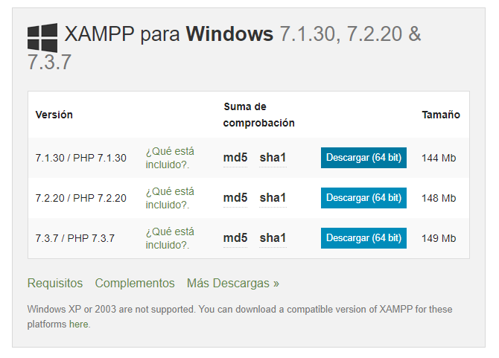

Paso B

Después de instalar xampp exitosamente ubica la carpeta htdocs en la siguiente ruta C:\xampp\htdocs\. Esta será la ruta donde se almacenará el aplicativo web.

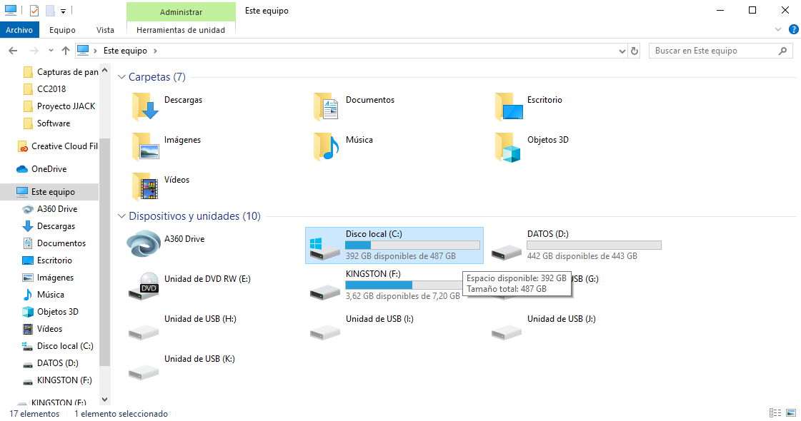

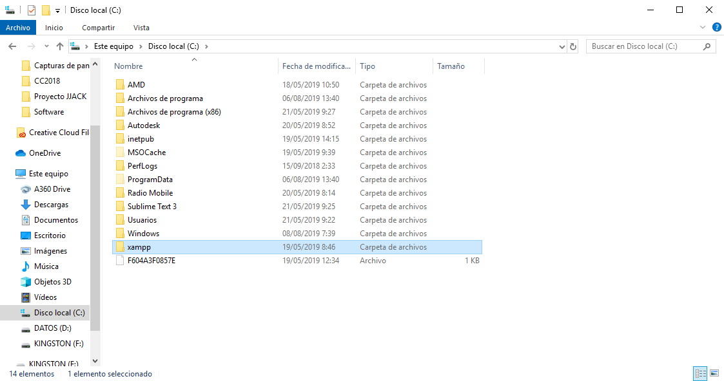

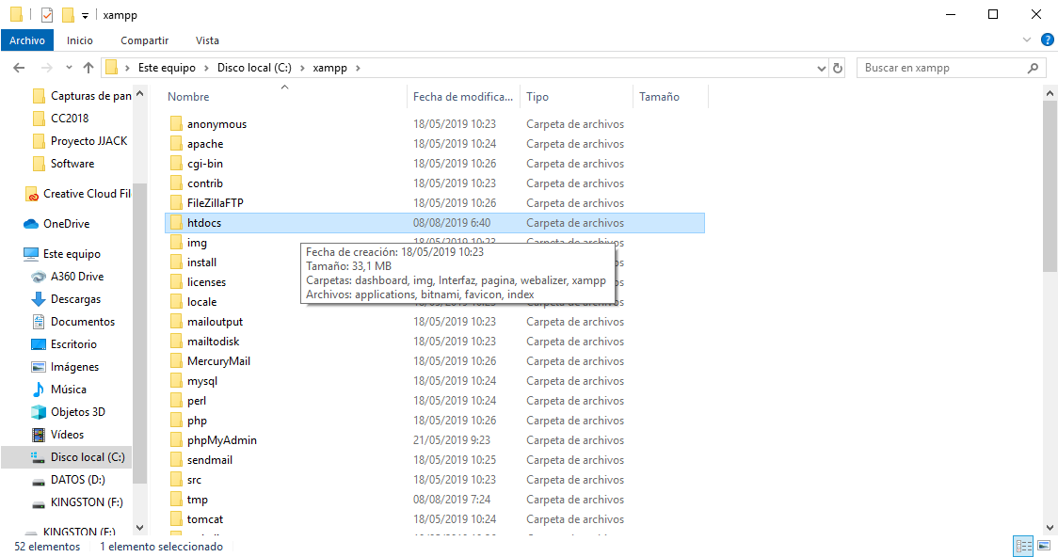

Cuando estés ubicado en esta carpeta copea y pega la carpeta con el nombre de Sordmark la cual contiene todos los archivos fundamentales para el funcionamiento del aplicativo web.

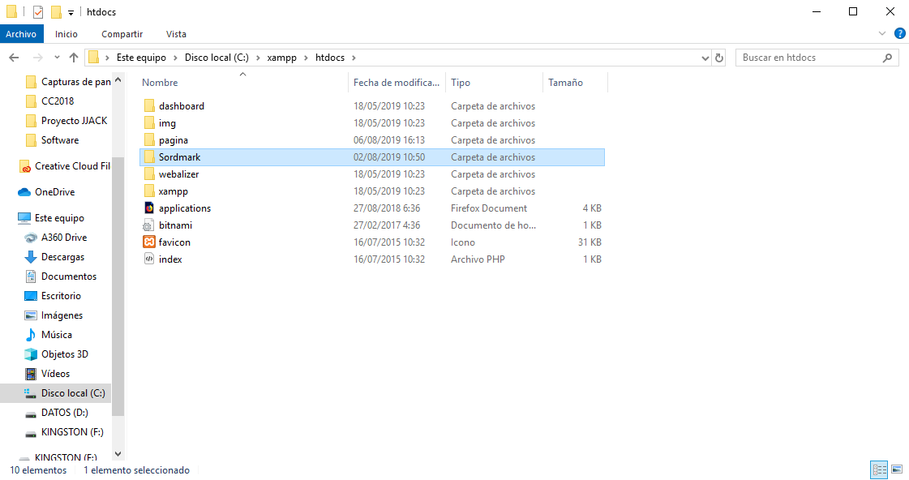

# INGRESO

Paso A

En primer lugar, se debe de iniciar el servidor con xampp para ello se debe abrir xampp ubicado en el escritorio, si no se encuentra en ese lugar intenta buscar dicho nombre en el menú de inicio y activa los dos primeros elementos de la lista, que es lo principal que necesita el servidor para iniciarse.

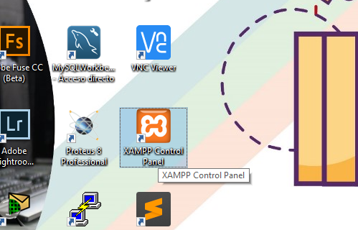

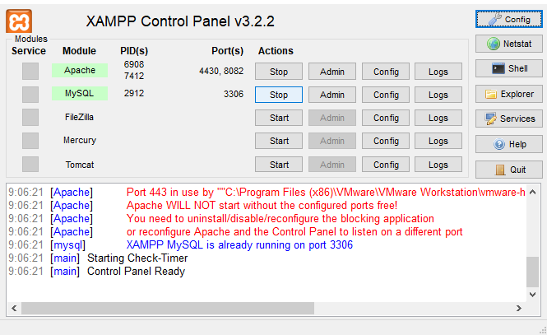

Paso B

Luego de activar e iniciar el servidor abre tu navegador y escribe en la barra de búsqueda en la parte superior localhost/Sordmark. Por ultimo accede al sistema pulsando Enter y listo.

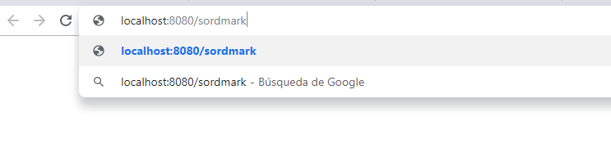

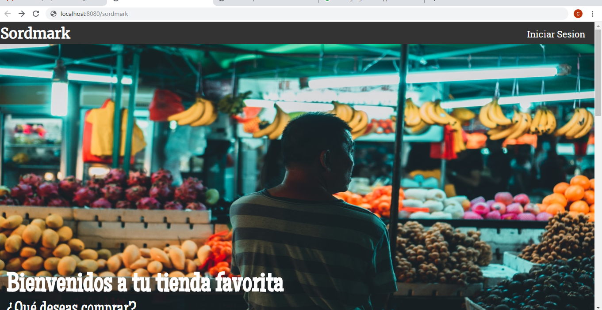

# FUNCIONES

## Iniciar sesión

1. Dirígete a la opción Iniciar de sesión para poder acceder al sistema y así continuar con los siguientes pasos.

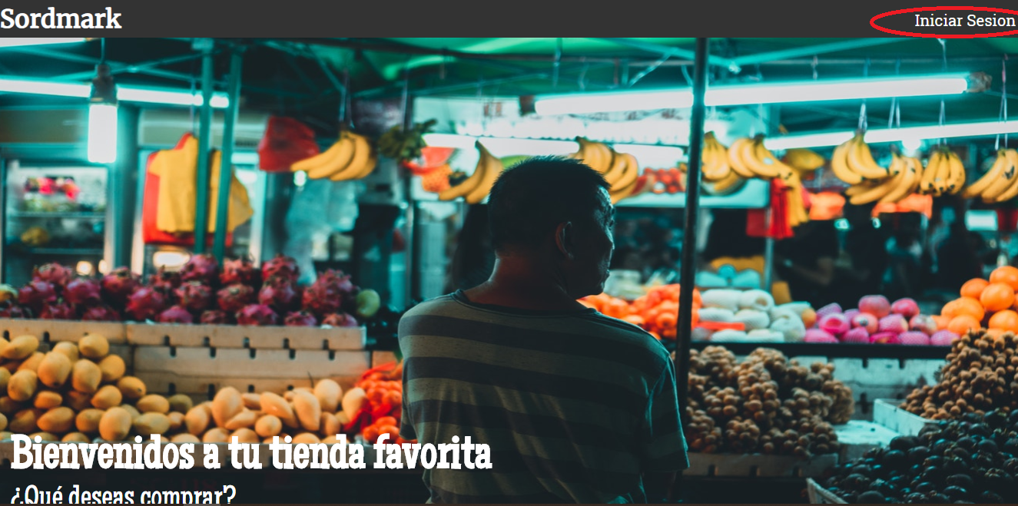

1. Una vez hayas ingresado a la página deberás ingresar tu usuario, que es el mismo nombre que ingresaste al registrarte, y la contraseña. Finalmente accede pulsando el botón ingresar.

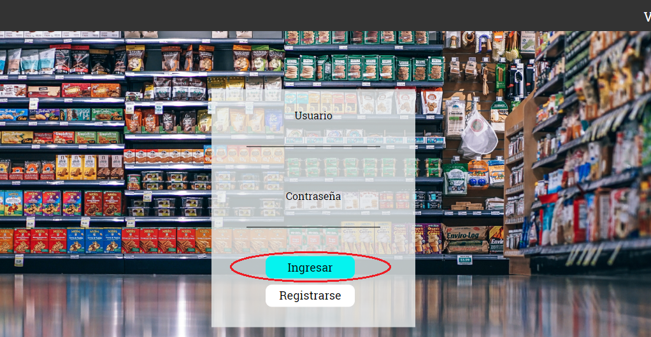

### Mensajes de error

Durante el proceso para iniciar sesión posiblemente se puede apreciar los siguientes mensajes de error:

* Usuario o contraseña incorrectos.

### Ayudas contextuales

Este error se refiere a que está ingresando los datos o algún dato de un usuario no registrado, se recomienda intentar con otro usuario o notificar al administrador para cambio de usuario o contraseña. Si el problema persiste por favor revisar manual técnico o contactar al servicio técnico.

## Registrarse

1. Dirígete a la opción Iniciar de sesión para poder acceder al sistema y así continuar con los siguientes pasos.



1. Una vez hayas ingresado a esta página el deberás registrarte para poder obtener tu usuario y la contraseña.

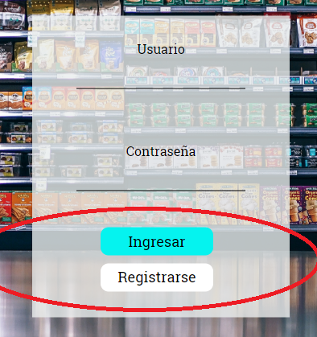

1. Una vez te hayas dirigido al registro deberás completar el formulario para así quedar registrado en la base de datos es muy importante seleccionar el rol indicado para así ir a la página correspondiente.

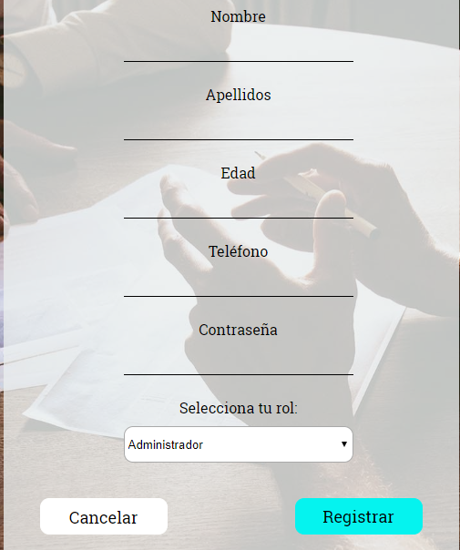

### Mensajes de error

Durante el proceso para registrarse en el sistema posiblemente se puede apreciar los siguientes mensajes de error:

* El usuario ya está registrado.

### Ayudas contextuales

Este error se refiere a que está ingresando los datos de un usuario ya registrado, ingresar otros datos diferentes e inténtalo de nuevo. Si el problema persiste por favor revisar manual técnico o contactar al servicio técnico.

## Visualizar información de productos

1. Una vez esté completado el registro podrás acceder al aplicativo ingresando el nombre y la contraseña puesta en el formulario de registro anterior si tu rol es administrador te encontrarás con esta página.

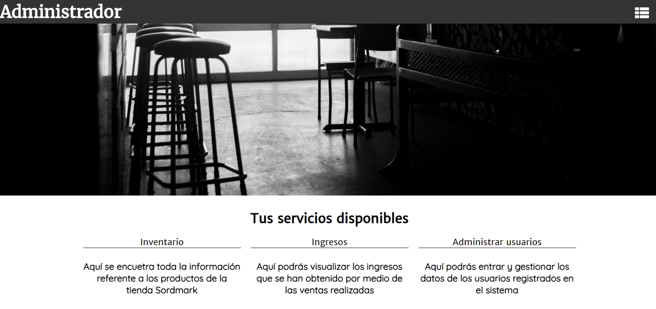

1. Aquí tendrás el menú de navegación que contará con diversas opciones para ver la información que desees clasificada en los grupos que aparecen en el menú. Para ver los productos haz clic en la opción de inventario.

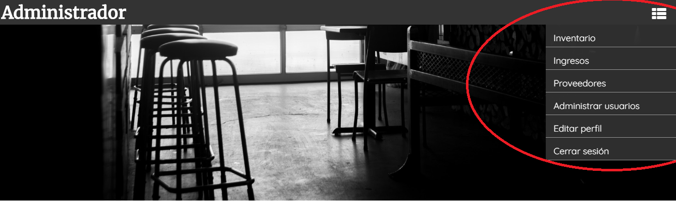

1. Principalmente aparecerá una tabla que mostrara todos los productos que están creados como se puede apreciar en la imagen.

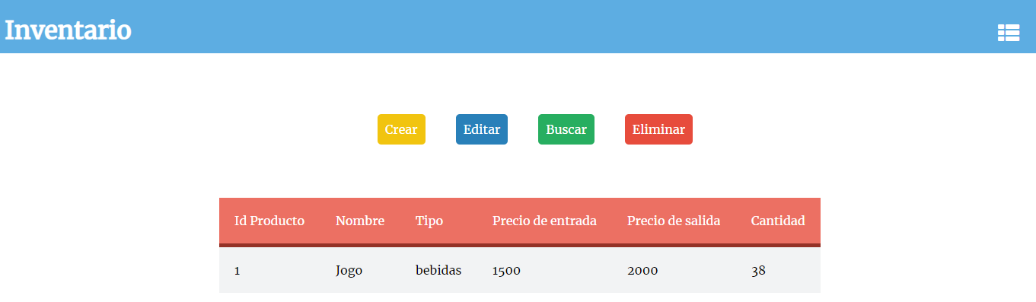

## Crear producto

1. En este espacio se encontrará el menú de navegación que contará con diversas opciones dependiendo de la necesidad que necesites.



1. Dependiendo la opción que escojas el sistema te enviara diferentes páginas que están diseñadas específicamente para la opción correspondiente. Una de esas opciones es la función de inventario

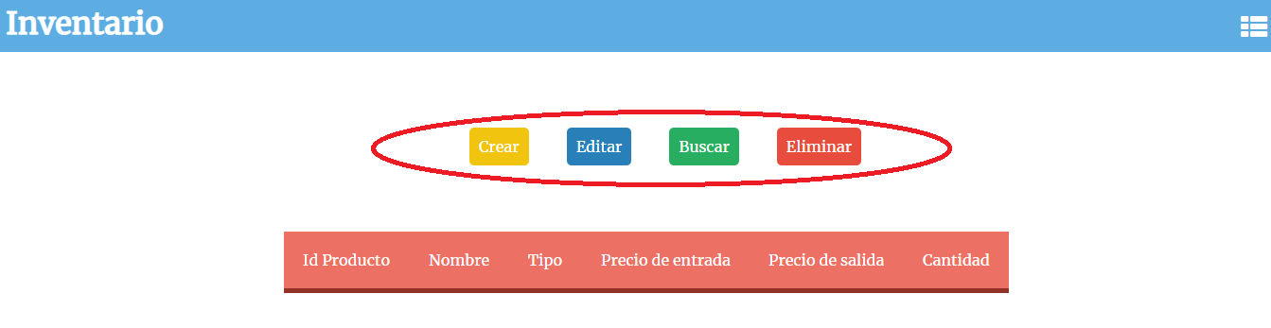

1. Encontrarás el menú con las cuatro opciones que podrás ejecutar en el sistema como por ejemplo CREAR esta función permite registrar en productor y guardarlo. Solo hay que llenar el formulario con los datos del producto y dar clic en registrar.

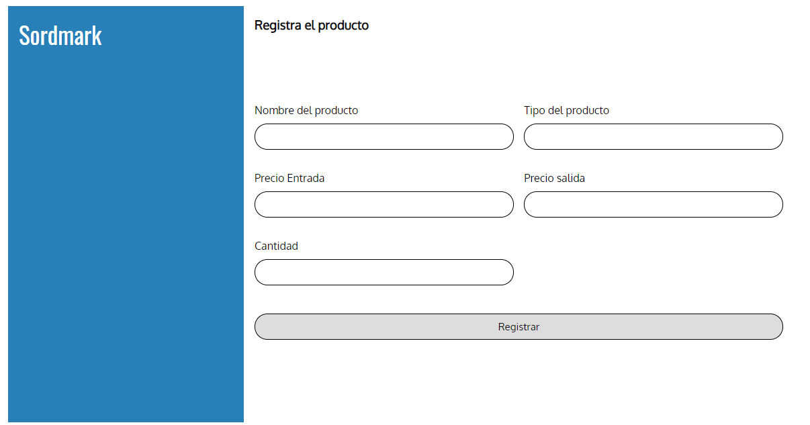

### Mensajes de error

Durante el proceso para registrar de productos posiblemente se puede apreciar los siguientes mensajes de error:

* El producto ya está registrado.
* No se pudo registrar el producto.

### Ayudas contextuales

Para el primer error se refiere a que está ingresando los datos de un producto ya registrado, lo recomendable es que elimine el registro de ese producto o ingrese otros datos diferentes.

El segundo error puede ocurrir debido a un error con la base de datos para ello consulte manual técnico o contacte al servicio técnico.

## Buscar producto

1. Dirígete a el menú de navegación en la barra ubicado en la esquina superior derecha y haz clic en el icono con barras para desplegarlo, luego haz clic en inventario.



1. Ubicado ya en la página inicial de inventario presiona el botón BUCAR localizado en el menú de opciones para la administración de productos. 
2. La opción BUSCAR te permitirá buscar un producto en específico teniendo como referencia el nombre del producto, ingresa el nombre y luego haz clic en buscar.

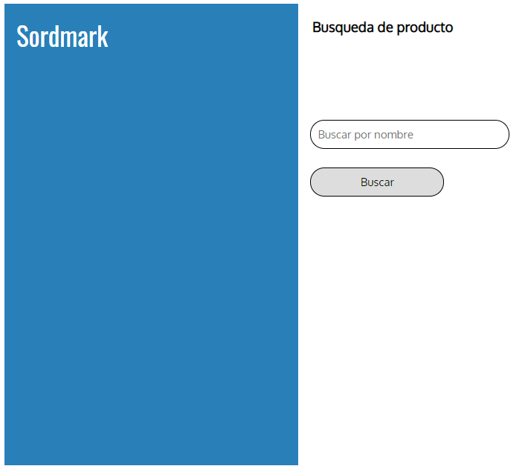

### Mensajes de error

Durante el proceso para buscar productos posiblemente se puede apreciar los siguientes mensajes de error:

* El producto no está registrado.

### Ayudas contextuales

Para este error se refiere a que está ingresando los datos de un producto no registrado, se recomienda primero buscar el producto manualmente en la página de inicio de productos o registrar el producto en dado caso que no lo esté.

## Editar producto

1. Dirígete a el menú de navegación en la barra superior ubicado en la esquina superior derecha y haz clic en el icono con barras para desplegarlo, luego haz clic en inventario.



1. Ubicado ya en la página inicial de inventario presiona el botón EDITAR localizado en el menú de opciones para la administración de productos. 
2. La opción EDITAR te permitirá cambiar el estado de algún producto que no esté disponible o en efecto este agotado, o también cambiar los datos que hallas ingresado previamente al momento de registrarlo, ingresa los datos en el formulario y luego haz clic en actualizar.

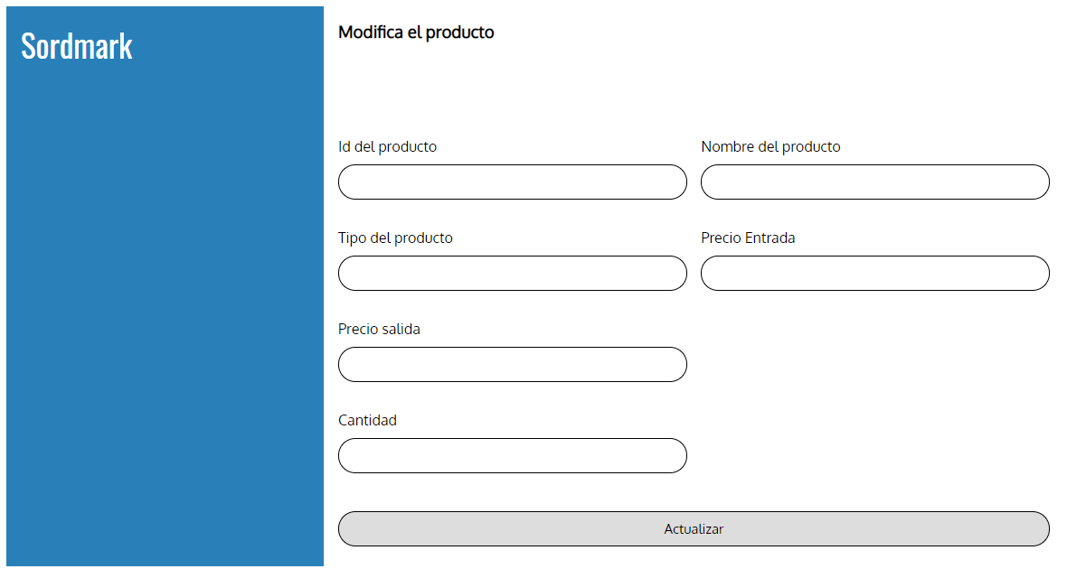

### Mensajes de error

Durante el proceso para editar productos posiblemente se puede apreciar los siguientes mensajes de error:

* El producto no existe.

### Ayudas contextuales

Este error se refiere a que está ingresando el número de identificación de un producto no está registrado, se recomienda buscar el producto y anotar el número de identificación de dicho producto e intentarlo de nuevo, o en otro caso regístralo primero.

## Eliminar producto

1. Dirígete a el menú de navegación en la barra superior ubicado en la esquina superior derecha y haz clic en el icono con barras para desplegarlo, luego haz clic en inventario.



1. Ubicado ya en la página inicial de inventario presiona el botón ELIMINAR localizado en el menú de opciones para la administración de productos.



1. La opción ELIMINAR te permitirá borrar el producto definitivamente, esto implica borrar todos los datos que se hallan ingresado de ese producto, si necesitas eliminar solo un dato en concreto, dirígete a la sección de preguntas frecuentes ubicado en una de las ultimas partes de este manual. Ingresa los datos en el formulario y luego haz clic en eliminar.

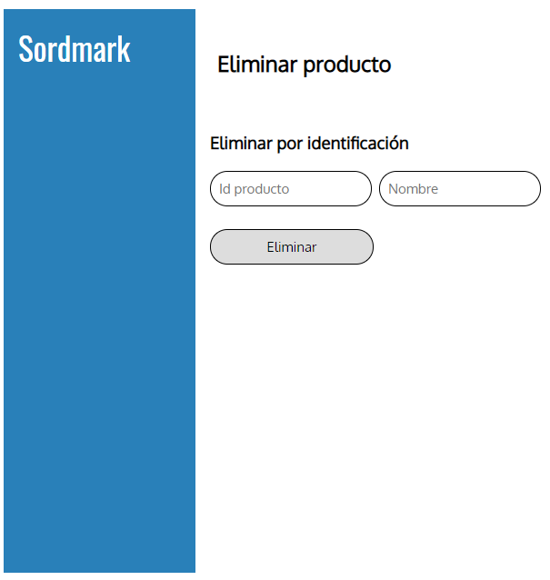

### Mensajes de error

Durante el proceso eliminar productos posiblemente se puede apreciar los siguientes mensajes de error:

* El producto no está registrado.

### Ayudas contextuales

Este error se refiere a que está ingresando el número de identificación de un producto no está registrado, se recomienda buscar el producto y anotar el número de identificación de dicho producto e intentarlo de nuevo.

## Visualizar información de ventas

1. Una vez hayas completado el registro podrás acceder al aplicativo ingresando el nombre y la contraseña puesta en el formulario de registro anterior, si tu rol es administrador te encontrarás con esta página.



1. Aquí tendrás el menú de navegación que contará con diversas opciones para ver la información que desees clasificada en los grupos que aparecen en el menú. Para ver las ventas haz clic en la opción de ventas.



1. La función de ventas te permitirá registrar las ventas que hayas realizado en el día, principalmente aparecerá una tabla que mostrará todas las ventas que se hayan realizado, como se puede apreciar en la imagen.

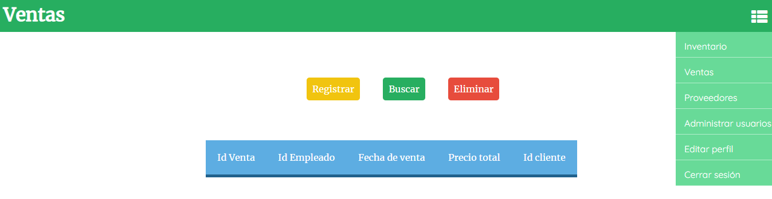

## Crear venta

1. En este espacio se encontrará el menú de navegación que contará con diversas opciones dependiendo de la necesidad que necesites



1. Dependiendo la función que escojas el sistema te enviara diferentes páginas que están diseñadas específicamente para la opción correspondiente. Una de esas opciones es la opción de ventas.

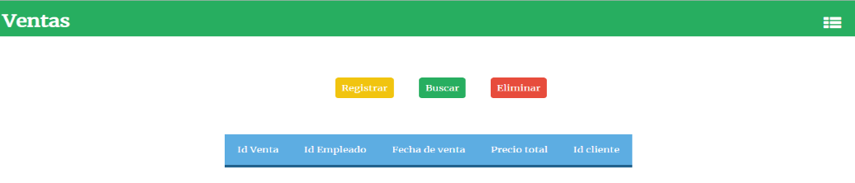

1. Encontrarás el menú con las cuatro opciones que podrás ejecutar en el sistema como por ejemplo CREAR esta función permite registrar en venta y guardarla. Solo hay que llenar el formulario con los datos de la venta y dar clic en registrar.

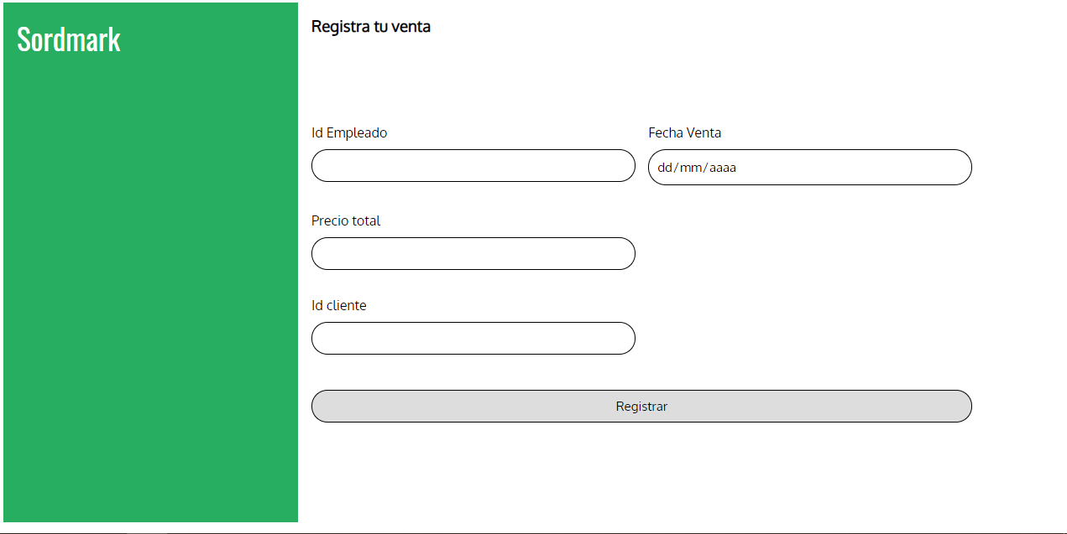

### Mensajes de error

Durante el proceso para registrar ventas posiblemente se puede apreciar los siguientes mensajes de error:

* La venta ya está registrada.
* No se pudo registrar la venta.

### Ayudas contextuales

Para el primer error se refiere a que está ingresando los datos de una venta ya registrada, lo recomendable es que elimine el registro de esa venta o ingrese otros datos diferentes.

El segundo error puede ocurrir debido a un error con la base de datos para ello consulte manual técnico o contacte al servicio técnico.

## Buscar venta

1. Dirígete a el menú de navegación en la barra ubicado en la esquina superior derecha y haz clic en el icono con barras para desplegarlo, luego haz clic en ventas.



1. Ubicado ya en la página inicial de ventas presiona el botón BUCAR localizado en el menú de opciones para la administración de ventas.

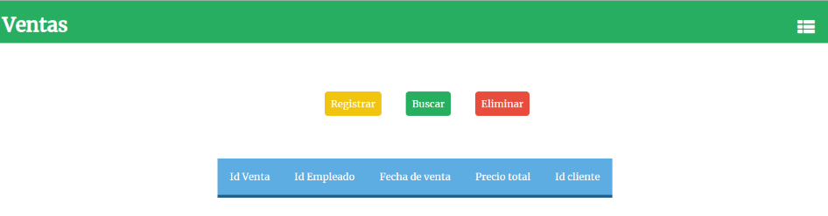

1. La opción BUSCAR te permitirá buscar una venta en específico teniendo como referencia la fecha de la venta, ingresa la fecha y luego haz clic en buscar.



### Mensajes de error

Durante el proceso para buscar ventas posiblemente se puede apreciar los siguientes mensajes de error:

* La venta no está registrada.

### Ayudas contextuales

Para este error se refiere a que está ingresando los datos de una venta no registrada, se recomienda primero buscar la venta manualmente en la página de inicio de ventas o registrar la venta en dado caso que no lo esté.

## Eliminar venta

1. Dirígete a el menú de navegación en la barra superior ubicado en la esquina superior derecha y haz clic en el icono con barras para desplegarlo, luego haz clic en ventas.



1. Ubicado ya en la página inicial de ventas presiona el botón ELIMINAR localizado en el menú de opciones para la administración de ventas.

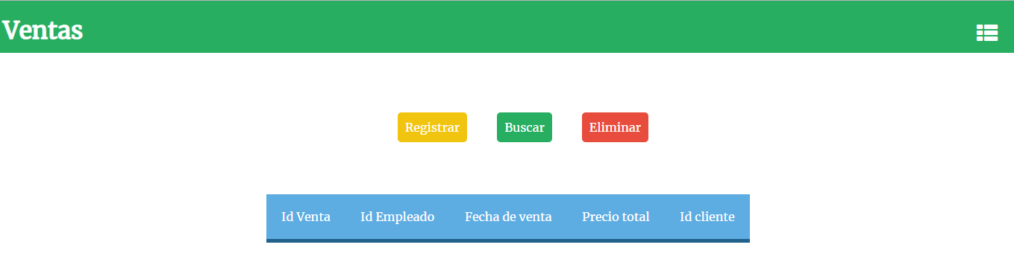

1. La opción ELIMINAR te permitirá borrar la venta definitivamente, esto implica borrar todos los datos que se hallan ingresado de esa venta, si necesitas eliminar solo un dato en concreto, dirígete a la sección de preguntas frecuentes ubicado en una de las ultimas partes de este manual. Ingresa los datos en el formulario y luego haz clic en eliminar.

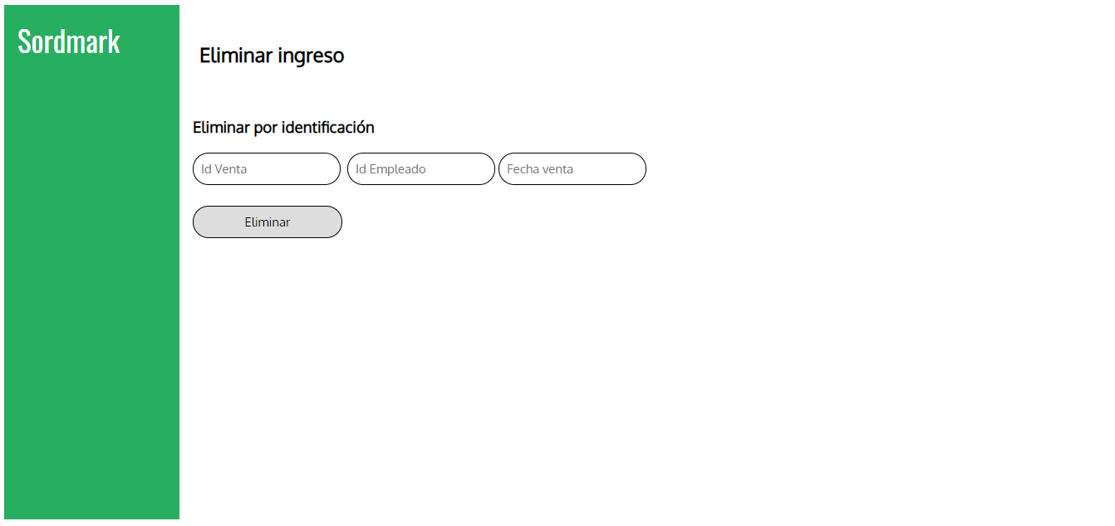

### Mensajes de error

Durante el proceso para eliminar ventas posiblemente se puede apreciar los siguientes mensajes de error:

* La venta no está registrada.

### Ayudas contextuales

Este error se refiere a que está ingresando los datos de una venta no registrada, se recomienda buscar la venta y anotar los datos de dicha venta e intentarlo de nuevo.

## Visualizar información de proveedores

1. Una vez hayas completado el registro podrás acceder al aplicativo ingresando el nombre y la contraseña puesta en el formulario de registro anterior si tu rol es administrador te encontrarás con esta página.



1. Aquí tendrás el menú de navegación que contará con diversas opciones para ver la información que desees clasificada en los grupos que aparecen en el menú. Para ver los proveedores haz clic en la opción de proveedores.



1. En la función de proveedores podrás registrar y guardar datos de contacto de todos los proveedores que tengas, en esta página aparecerá una tabla que mostrará todos los proveedores registrados, como se puede apreciar en la imagen.

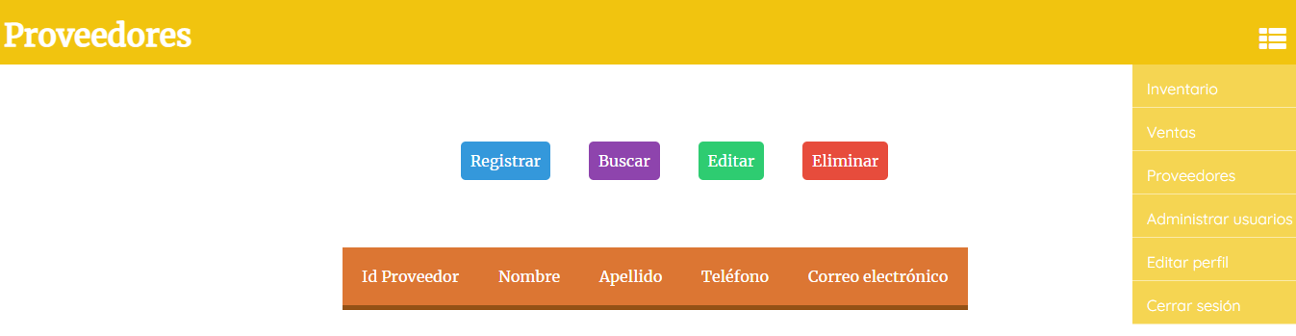

## Crear proveedor

1. En este espacio se encontrará el menú de navegación que contará con diversas opciones dependiendo de la necesidad que necesites.



1. Dependiendo la función que escojas el sistema te enviara diferentes páginas que están diseñadas específicamente para la opción correspondiente una de esas opciones es la de ventas.

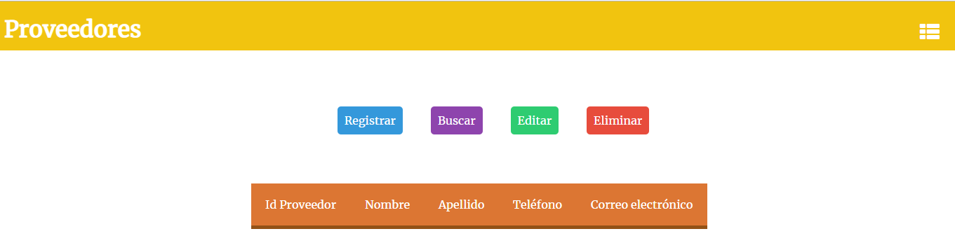

1. Encontrarás el menú con las cuatro opciones que podrás ejecutar en el sistema como por ejemplo CREAR esta función permite registrar proveedor y guardarlo. Solo hay que llenar el formulario con los datos del proveedor y dar clic en registrar.

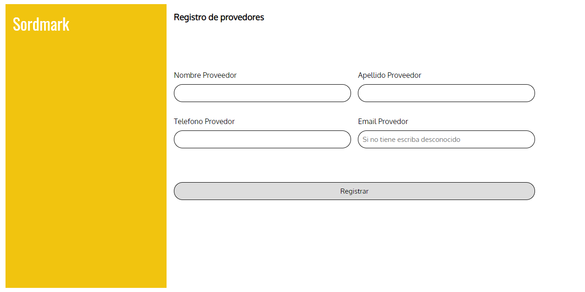

### Mensajes de error

Durante el proceso para registrar proveedor posiblemente se puede apreciar los siguientes mensajes de error:

* El proveedor ya está registrado.
* No se pudo registrar el proveedor.

### Ayudas contextuales

Para el primer error se refiere a que está ingresando los datos de un proveedor ya registrado, lo recomendable es que elimine el registro de ese proveedor o ingrese otros datos diferentes.

El segundo error puede ocurrir debido a un error con la base de datos para ello consulte manual técnico o contacte al servicio técnico.

## Buscar proveedor

1. Dirígete a el menú de navegación en la barra ubicado en la esquina superior derecha y haz clic en el icono con barras para desplegarlo, luego haz clic en proveedores.



1. Ubicado ya en la página inicial de proveedores presiona el botón BUCAR localizado en el menú de opciones para la administración de proveedores.



1. La opción BUSCAR te permitirá buscar un proveedor en específico teniendo como referencia el nombre del mismo, ingresa el nombre y luego haz clic en buscar.



### Mensajes de error

Durante el proceso para buscar proveedores posiblemente se puede apreciar los siguientes mensajes de error:

* El proveedor no está registrado.

### Ayudas contextuales

Para este error se refiere a que está ingresando los datos de un proveedor no registrado, se recomienda primero buscar el proveedor manualmente en la página de inicio de proveedores o registrar el proveedor en dado caso que no lo esté.

## Editar proveedor

1. Dirígete a el menú de navegación en la barra superior ubicado en la esquina superior derecha y haz clic en el icono con barras para desplegarlo, luego haz clic en proveedores.



1. Ubicado ya en la página inicial de inventario presiona el botón EDITAR localizado en el menú de opciones para la administración de productos. 
2. La opción EDITAR te permitirá cambiar el estado de algún proveedor, o también cambiar los datos que hallas ingresado previamente al momento de registrarlo, ingresa los datos en el formulario y luego haz clic en actualizar.

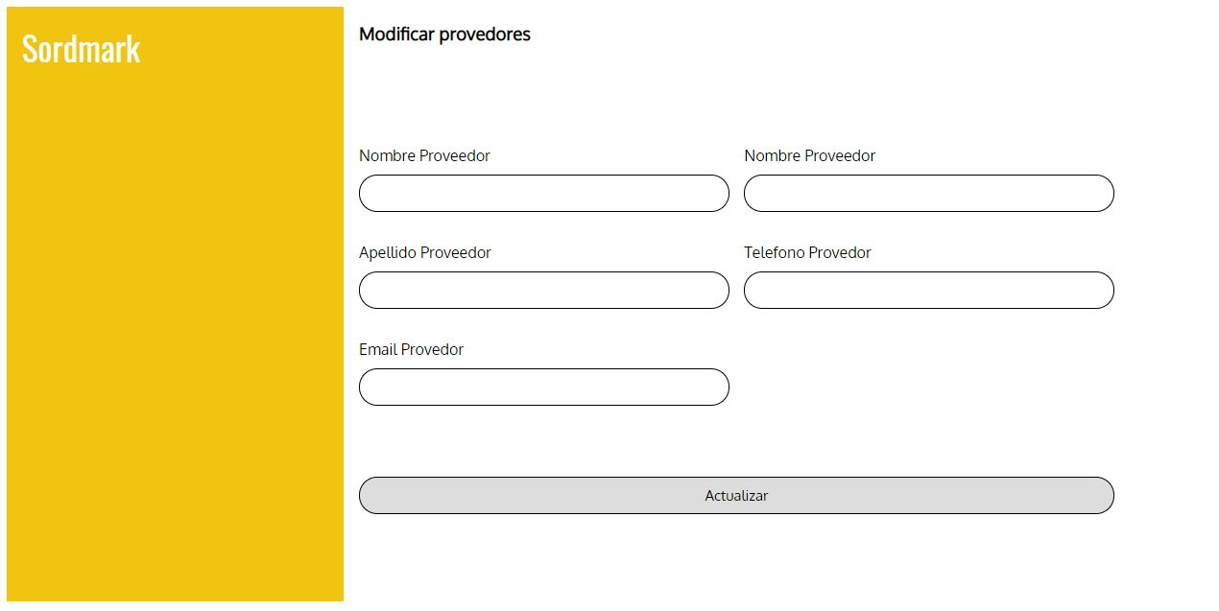

### Mensajes de error

Durante el proceso para editar proveedores posiblemente se puede apreciar los siguientes mensajes de error:

* El proveedor no existe.

### Ayudas contextuales

Este error se refiere a que está ingresando el número de identificación de un proveedor no está registrado, se recomienda buscar el proveedor y anotar el número de identificación de dicho proveedor e intentarlo de nuevo, o en otro caso regístralo primero.

## Eliminar proveedor

1. Dirígete a el menú de navegación en la barra superior ubicado en la esquina superior derecha y haz clic en el icono con barras para desplegarlo, luego haz clic en proveedores.



1. Ubicado ya en la página inicial de proveedores presiona el botón ELIMINAR localizado en el menú de opciones para la administración de proveedores.

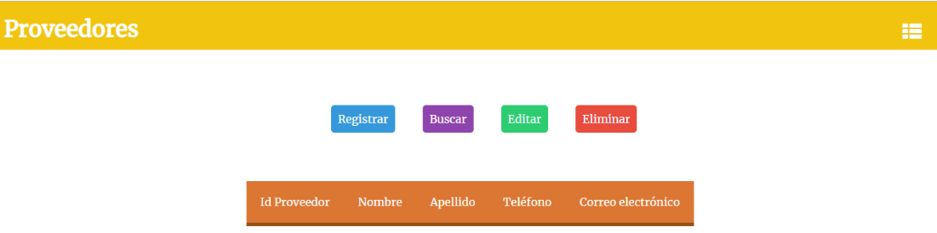

1. La opción ELIMINAR te permitirá borrar el proveedor definitivamente, esto implica borrar todos los datos que se hallan ingresado de ese proveedor, si necesitas eliminar solo un dato en concreto, dirígete a la sección de preguntas frecuentes ubicado en una de las ultimas partes de este manual. Ingresa los datos en el formulario y luego haz clic en eliminar.

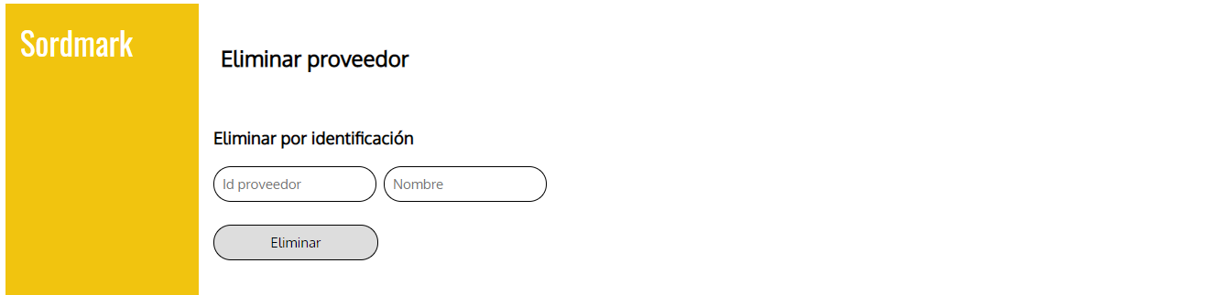

### Mensajes de error

Durante el proceso para eliminar proveedores posiblemente se puede apreciar los siguientes mensajes de error:

* El proveedor no está registrado.

### Ayudas contextuales

Este error se refiere a que está ingresando los datos de un proveedor no registrado, se recomienda buscar el proveedor y anotar los datos de dicho proveedor e intentarlo de nuevo.

## Visualizar información de usuarios

1. Una vez hayas completado el registro podrás acceder al aplicativo ingresando el nombre y la contraseña puesta en el formulario de registro anterior si tu rol es administrador te encontrarás con esta página.



1. Aquí tendrás el menú de navegación que contará con diversas opciones para ver la información que desees clasificada en los grupos que aparecen en el menú. Para ver los usuarios haz clic en la opción de Administrar usuarios.



1. En la función de Administrar usuarios podrás ver los datos de los empleados que tengas registrados y trabajando con el sistema, en esta página aparecerá una tabla que mostrará todos los usuarios registrados, como se puede apreciar en la imagen.

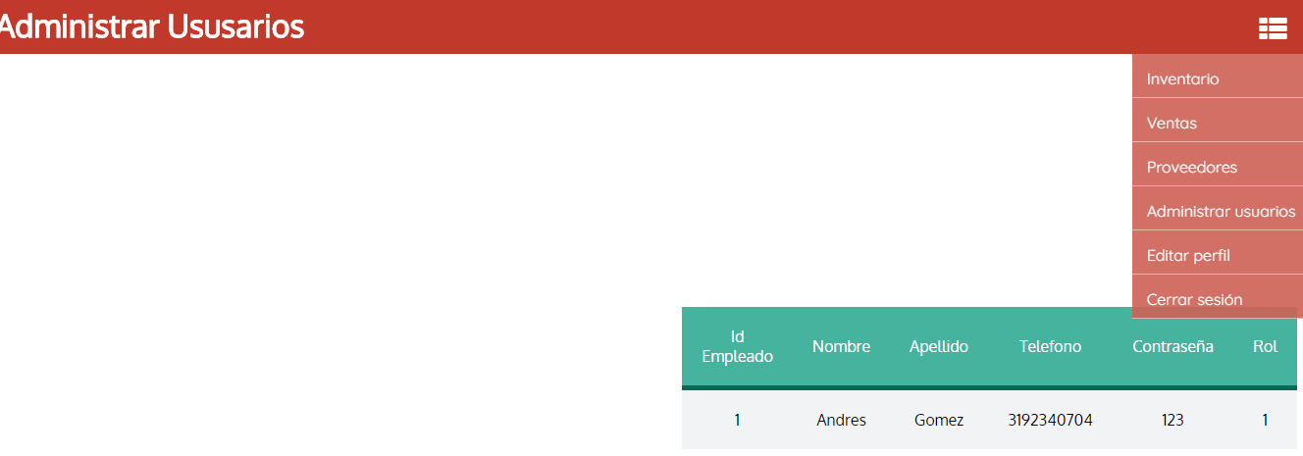

## Cerrar sesión

1. Dirígete a el menú de navegación en la barra superior ubicado en la esquina superior derecha y haz clic en el icono con barras para desplegarlo.

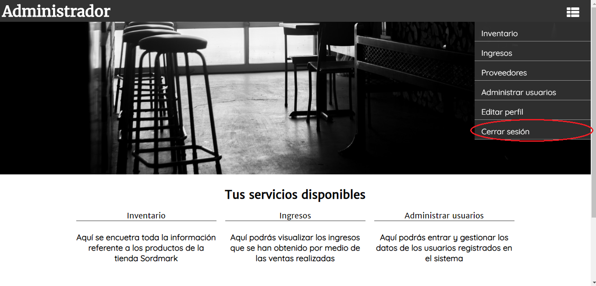

1. Si deseas salir de tu sesión deberás dirigirte a la opción Cerrar sesión que cerrara tu cuenta y saldrás de ella inmediatamente.

# Preguntas frecuentes FAQ

En esta sección se mostrará la lista de dudas o preguntas más frecuentes (del inglés: Frequently Asked Questions) sobre el aplicativo web

## Como eliminar un dato de un producto que esté registrado

Para poder eliminar un dato de un producto sin llegar a afectar los demás datos hay que tener en cuenta lo siguiente:

* Si te diriges a la opción de eliminar y escribes el id del producto a eliminar, lo que ocurrirá es que se eliminaran todos los datos de ese producto.

Por lo cual es recomendable elegir la opción editar en donde tendrás que escribir de nuevo los datos del producto y dejar en blanco el espacio del dato que se quiere eliminar, o escribir desconocido en caso de que no lo permita dicho espacio.

# GLOSARIO

|  |  |
| --- | --- |
| **Término** | **Descripción** |
| Aplicativo | Sistema de información con el que se va a trabajar. |
| Software | Aplicativo con el que se trabaja. |
| Funciones | Actividades que se pueden realizar con el aplicativo relacionadas con la gestión de información. |
| Registro | Conjunto de datos o fila que tiene una tabla. |
| Datos | Información en concreto como precio de salida, cantidad, que se utiliza para llenar el formulario |